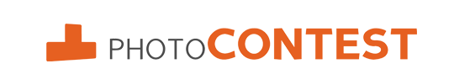
I.
Portrét
II.
Strom
III. Reportáž

TÉMATA FOTOGRAFICKÉ SOUTĚŽE
Hodnocení probíhá do konce února 2018, v čele komise je fotograf Adolf Zika. Dalšími členy komise je fotograf Jan Neubert, fotograf a dokumentarista Ivan Látal, Mgr. Zdeňka Veselá a MgrA. Pavlína Krupová vyučující výtvarné výchovy na Gymnáziu Oty Pavla, fotograf Milan Hospodka, fotograf Ivan Bárta a další.
Ve školním roce 2017/2018 porota ohodnotila 1742 fotografií 507 žáků 63 škol České republiky.
Slavnostní předání cen soutěže PHOTOCONTEST se uskuteční 21. 3. 2018 v Novoměstské radnici v Praze.
Výstava vítězných fotografií s jejich příběhy se bude konat v prostorách Novoměstské radnice v Praze od 22. 3. 2018 do 1. 4. 2018.
Z naší školy poslali celkem 4 studenti.
Nejvíce hlasů získala „ žába“ od K. Kloubka, ale na postup do finále to nestačilo. 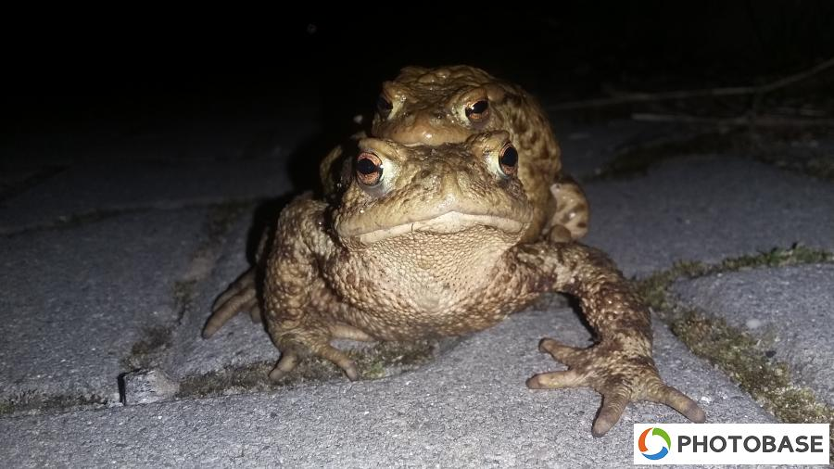
Bohužel v letošním ročníku, žádná z fotek se nedostala do finálového kola.

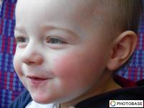
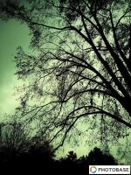

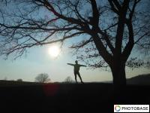
Kudláčková Lucie

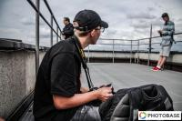
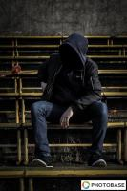

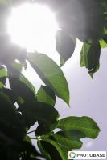
Filip Pístatý

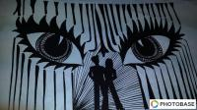
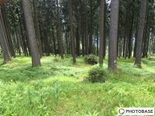
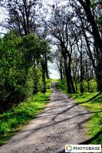
Daniel Holoubek

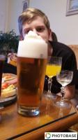
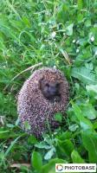
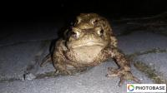

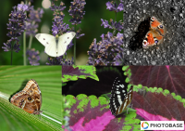
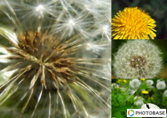
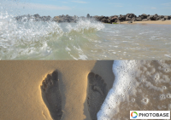
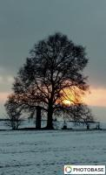
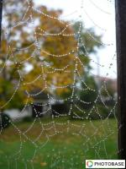
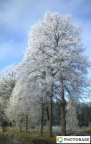
Kryštof Kloubek

